臺南市 104學年度第2學期國民教育輔導團資訊領域(議題)
建立夥伴學校共學--分區到校諮詢服務記錄第四場
服務分區 | 第15區 | 服務地點 | 永康復興國小
服務日期 | 105年6月1日(週三)  13:30~16:30 | 與會對象/  參加人數 | 本領域(議題)授課教師:三村國小、西勢國小、永康復興國小、龍潭國小、大橋國小、永信國小、勝利國小的中、高年級教師 /60人
紀錄人 | 何翊綺 | 輔導團領隊 | 黃耿鐘校長
服務主題  暨宣導內容 | 104學年度第二學期共有四場次到校諮詢服務，第四場次服務內容如下:  主講人:楊易霖、王怡方、黃信穎  - 1:30~2:10密室逃脫課程小組作品分享-楊易霖  - 2:10~3:00 科技新知課程分享1-王怡方  - 3:00~3:40~科技新知課程分享2-黃信穎  - 3:40~綜合座談
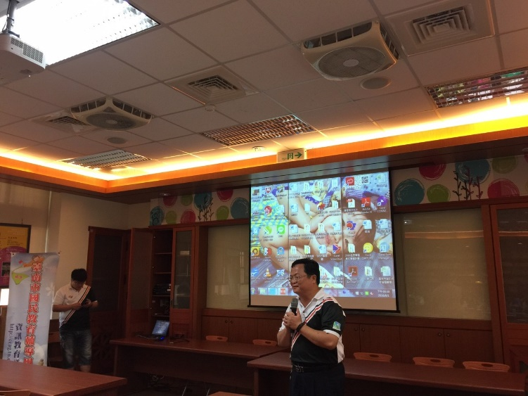 | 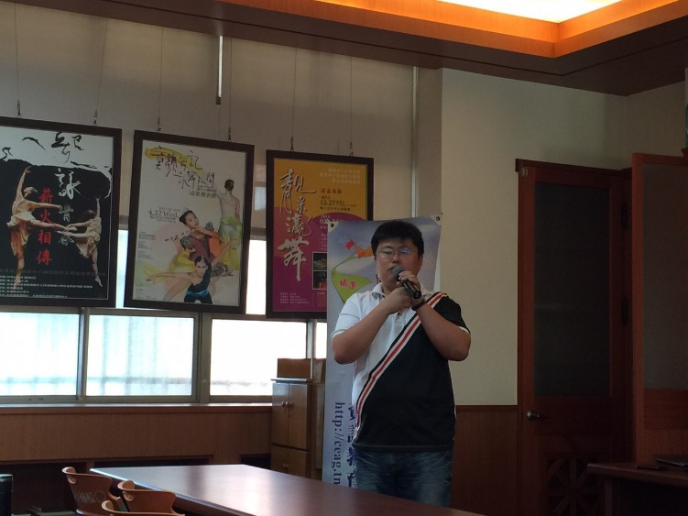
資訊輔導團校長致詞 | 小組作品分享報告主持人
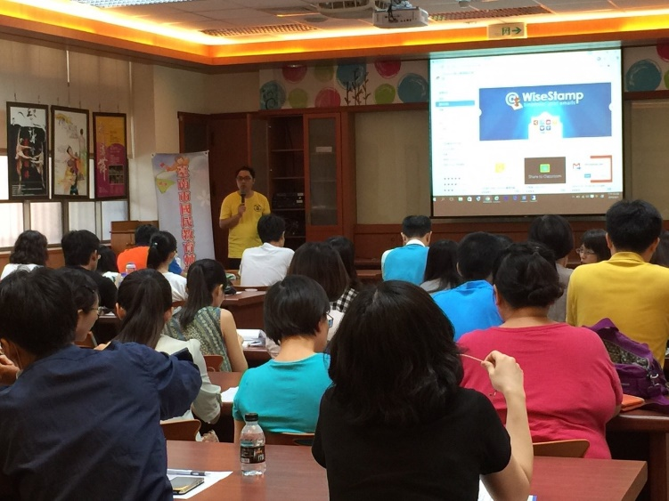 | 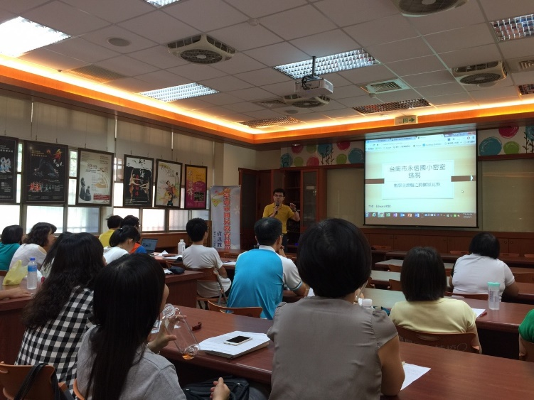
小組作品分享報告 | 小組作品分享報告
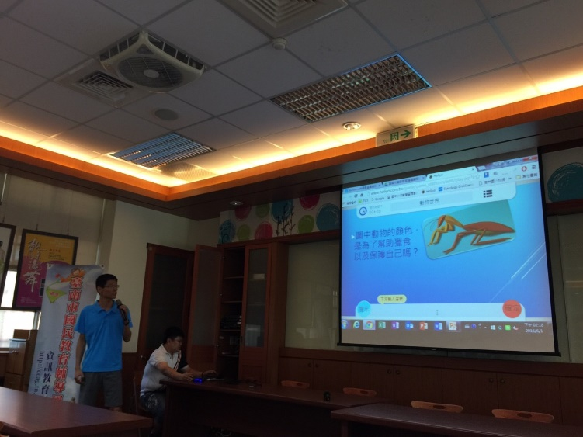 | 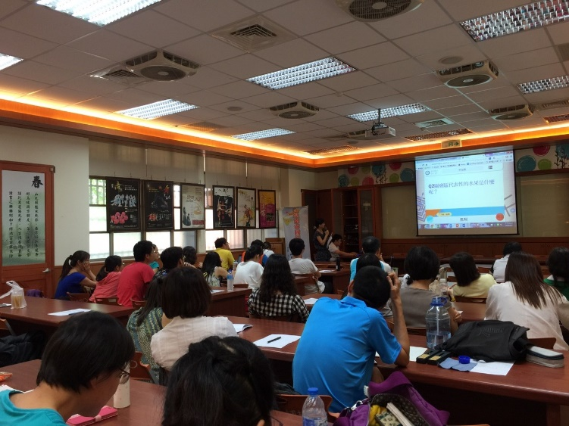
小組作品分享報告 | 小組作品分享報告
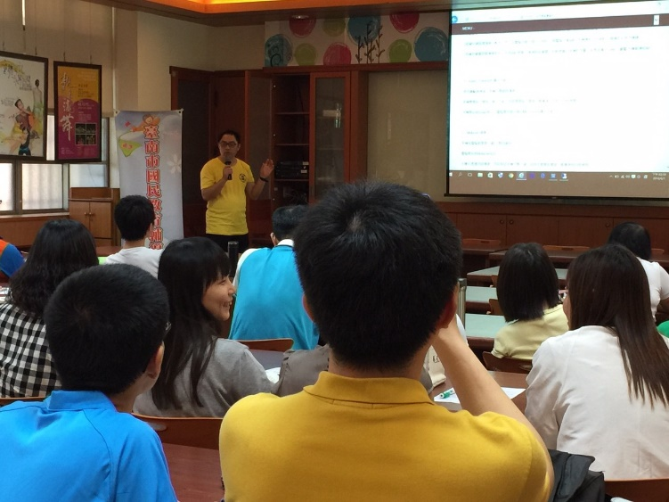 | 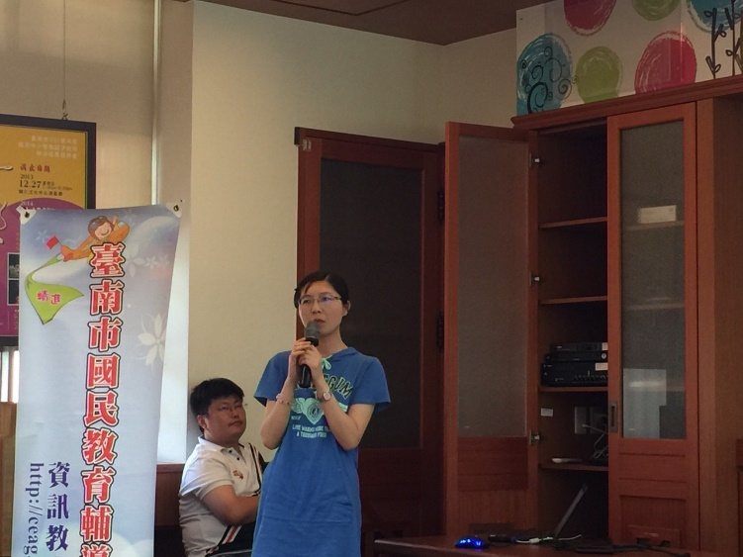
小組作品分享報告 | 小組作品分享報告
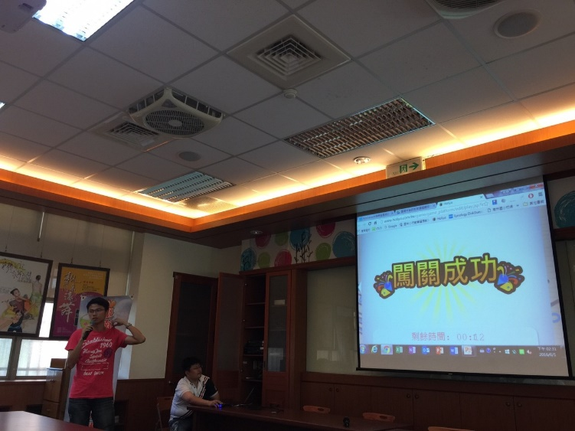 | 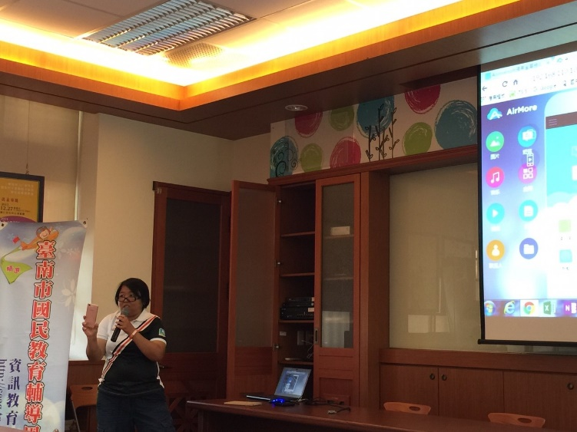
小組作品分享報告 | 科技新知課程分享
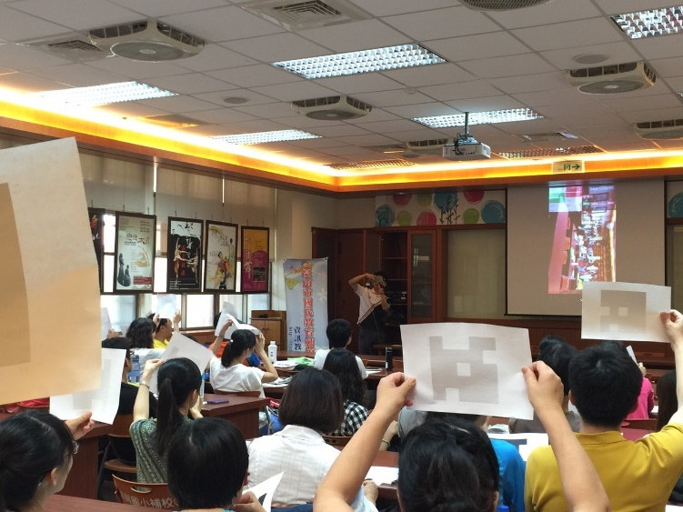 | 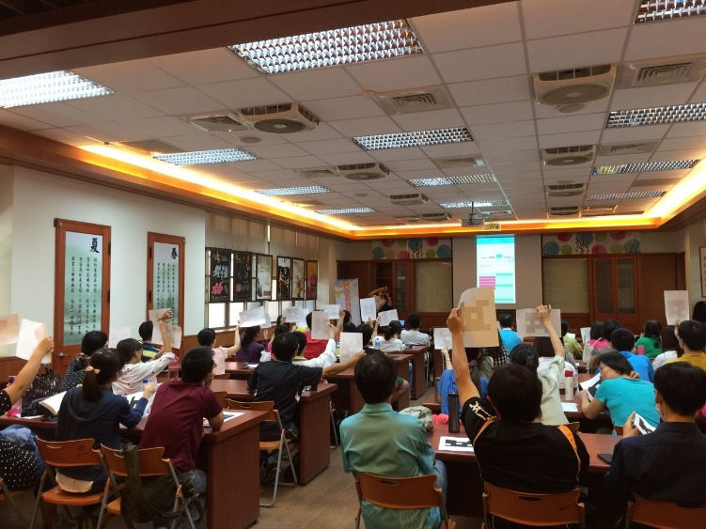
科技新知課程分享 | 科技新知課程分享
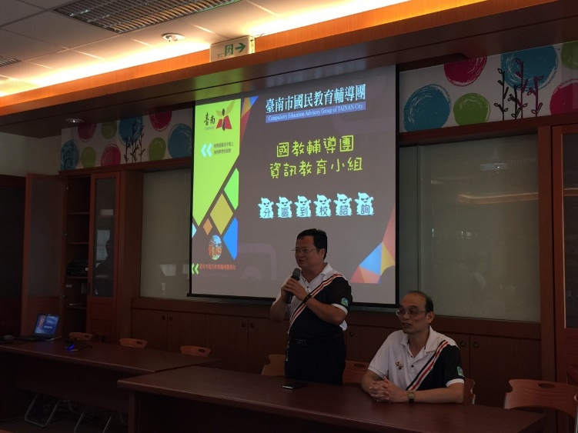 | 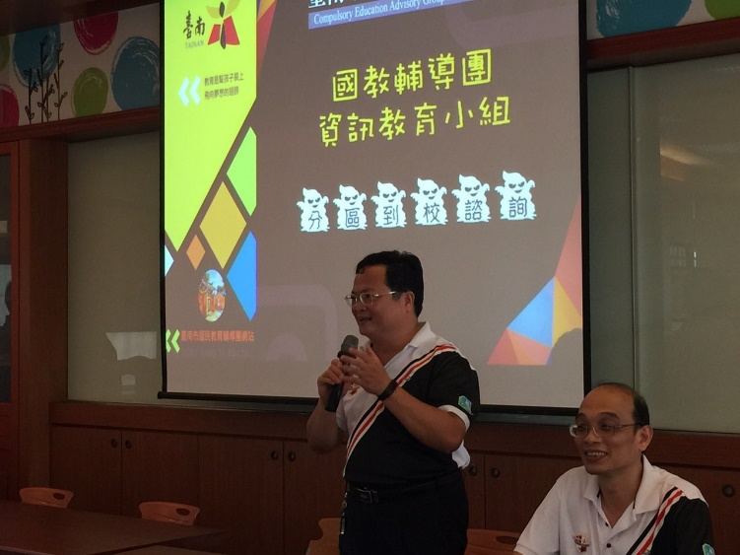
分組座談 | 分組座談

